Министерство образования Республики Беларусь

Учреждение образования
«Белорусский государственный университет
информатики и радиоэлектроники»

Факультет компьютерных систем и сетей
Кафедра ПОИТ

Дисциплина «Теория информации»

ОТЧЁТ
к лабораторной работе №3
Вариант 3

Студент группы №451001
Иванов Н.Д.
Руководитель, преподаватель
Болтак С.В.

Минск 2026

Условие задания:
Реализовать шифратор и дешифратор по алгоритму Рабина (алгоритм из методички файла с любым содержимым (любым расширением), используя расширенный алгоритм Евклида и алгоритм быстрого возведения в степень при дешифрации. Значения параметров p, qиbзадаются пользователем. Программа должна осуществлять проверку ограничений на вводимые пользователем значения параметров. Организовать вывод содержимого зашифрованного файла (сохраненного на диске в виде потока байтов) на экран в виде чисел в 10-й системе счисления. Результат работы программы – зашифрованный/расшифрованный файл/ы.

- Пример работы алгоритма быстрого возведения в степень
13¹¹ mod 7
11 = 1011₂ = 8 + 2 + 1
13¹ ≡ 6 mod 7
13² ≡ 1 mod 7
13⁴ ≡ 1² ≡ 1 mod 7
13⁸ ≡ 1² ≡ 1 mod 7
13¹¹ ≡ 13⁸ * 13² * 13¹ mod 7 ≡ 6 * 1 * 1 mod 7 ≡ 6 mod 7
13¹¹ mod 7 = 13* 13¹⁰ mod 7 = 13 * 169⁵ mod 7 = 13 * 1⁵ mod 7 = 13 mod 7 = 6
A1 (основание) | Z (степень) | Х (результат) | Шаг
13 | 11 | 1 | 0
13 | 10 | 1 * 13 = 13 | 1
169 | 5 | 13 | 2
169 mod 7 = 1 | 5 | 13 | 3
1 | 0 | 13 * 1 = 13 | 4
1 | 0 | 13 mod 7 = 6 | 5
2. Пример поиска первообразного корня

Задано простое p = 37
Φ(37) = 36 = 2² * 3²
Проверяем является ли случайное число 2 первообразным корнем по модулю 37: 2^{36/2} mod 37 ≠ 1, 2^{36/3} mod 37 ≠ 1, следовательно, 2 это первообразная.
Чтобы найти остальные корни, нужно возвести найденный корень = 2 во взаимно простые с Φ(37) = 36 степени k и вычислить результат по модулю p = 37. Степени k: 1, 5, 7, 11, 13, 17, 19, 23, 25, 29, 31, 35.
2¹ mod 37 = 2; 25 mod 37 = 32; 27 mod 37 = 17; 211 mod 37 = 13; 213 mod 37 = 15; 2¹⁷ mod 37 = 18; 2¹⁹ mod 37 = 35; 2²³ mod 37 = 5; 2²⁵ mod 37 = 20; 2²⁹ mod 37 = 24; 2³¹ mod 37 = 22; 2³⁵ mod 37 = 19;
Все первообразные корни по модулю 37: 2, 5, 13, 15, 17, 18, 19, 20, 22, 24, 32, 35.
- Пример расширенного алгоритма Евклида для взаимно простых чисел

НОД (388, 249) = 1;
249x + 388y = 1;

Итерация | a0 | a1 | x0 | x1 | y0 | y1
0 | 249 | 388 | 1 | 0 | 0 | 1
1 | 388 | 249 | 0 | 1 | 1 | 0
2 | 249 | 139 | 1 | -1 | 0 | 1
3 | 139 | 110 | -1 | 2 | 1 | -1
4 | 110 | 29 | 2 | -3 | -1 | 2
5 | 29 | 23 | -3 | 11 | 2 | -7
6 | 23 | 6 | 11 | -14 | -7 | 9
7 | 6 | 5 | -14 | 53 | 9 | -34
8 | 5 | 1 | 53 | -67 | -34 | 43
9 | 1 | 0 | -67 | -388 | 43 | -249
x₁ = -67; y₁ = 43
249 *(-67) + 388 * 43 = 1;

Скрины, подтверждающие корректную работу программы
Ввод некорректных параметров:

Составные p, q:
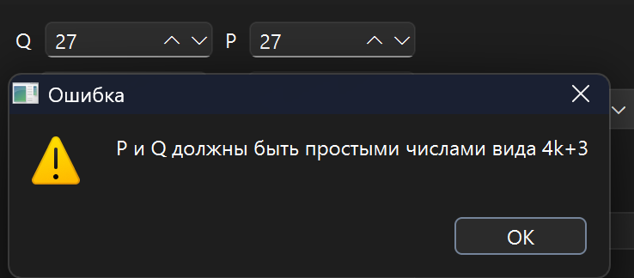

Не выполняется условие: p ≡ q ≡ 3 mod 4.

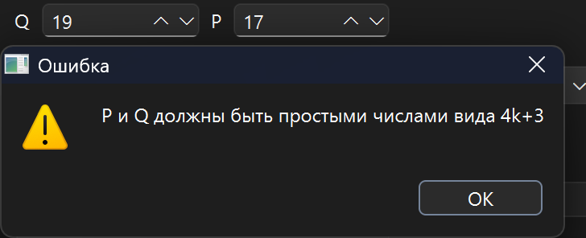

Значение b > n:

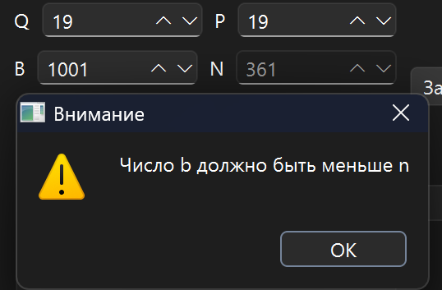
Скрины подтверждающие корректную работу программы:

Текстовый файл
Шифрование:
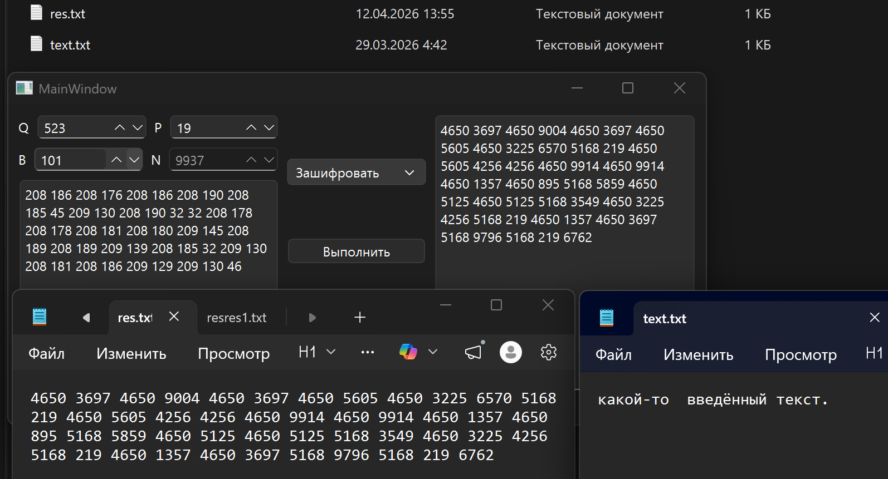

Дешифрование:
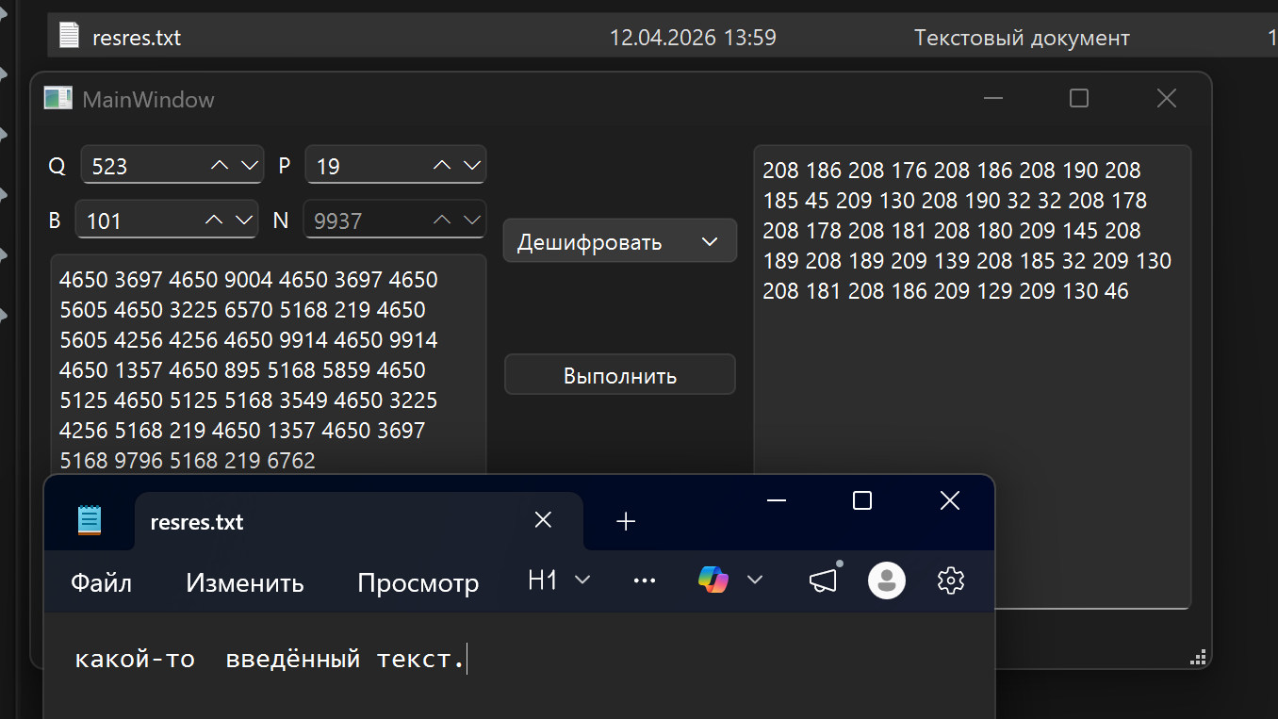

Изображение
Шифрование
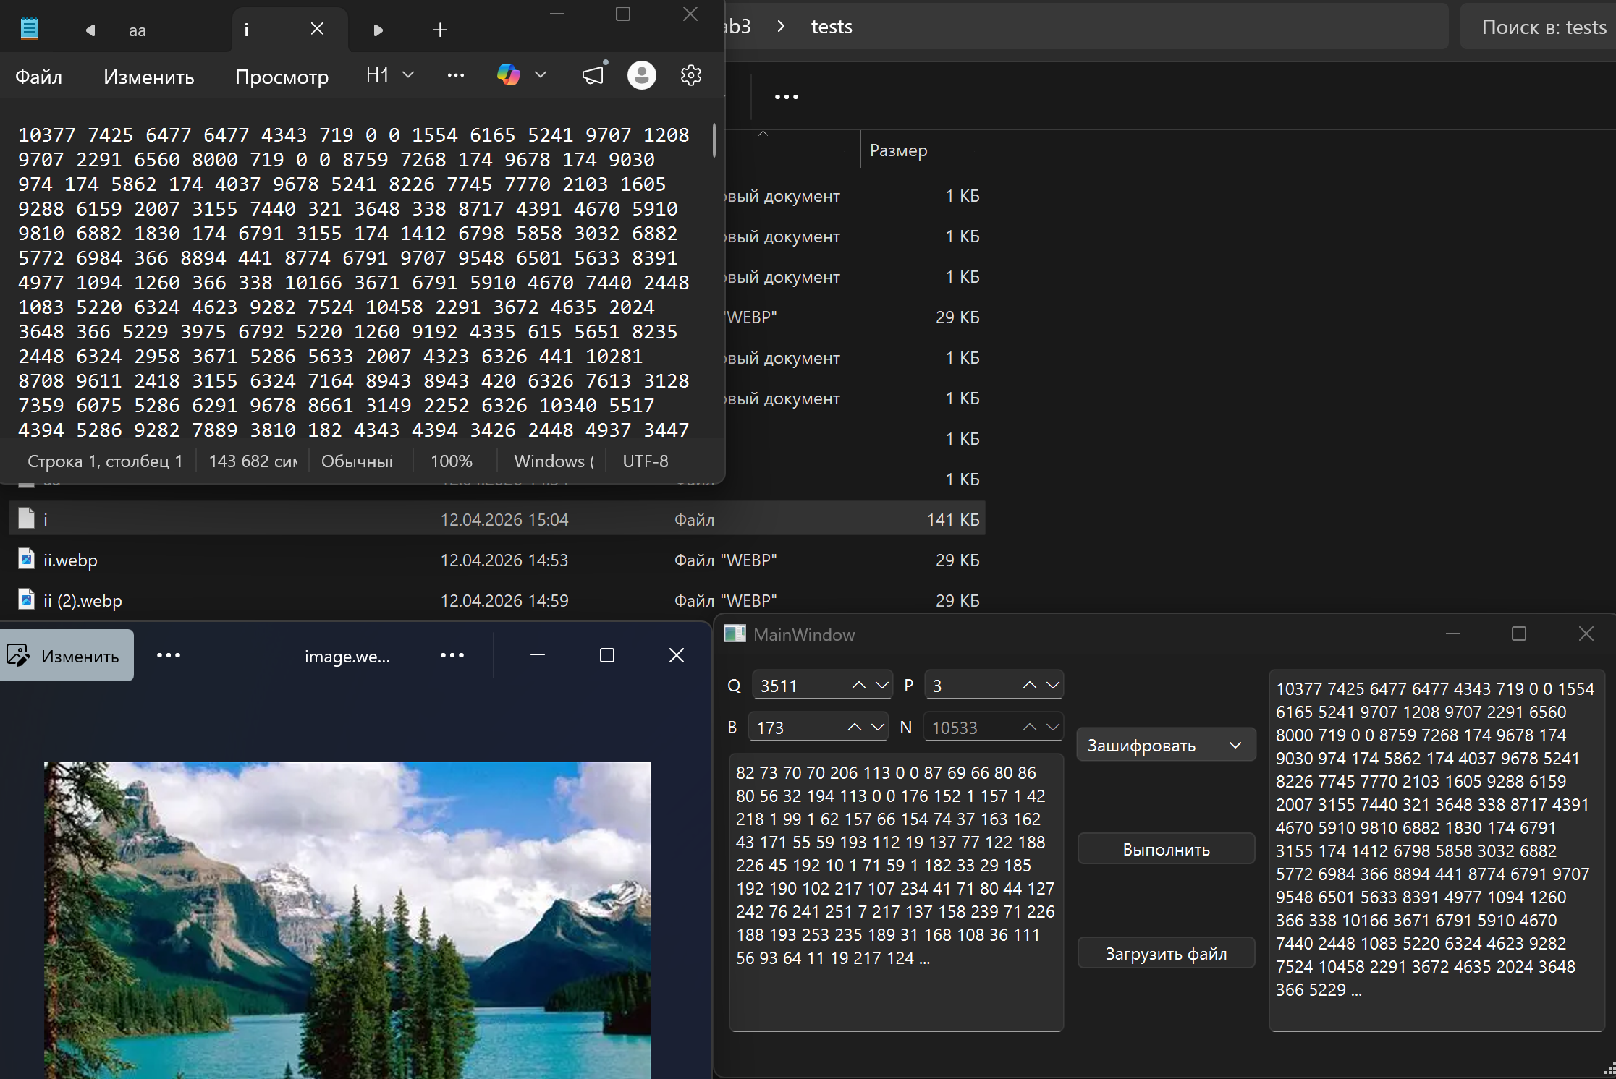
Дешифрование
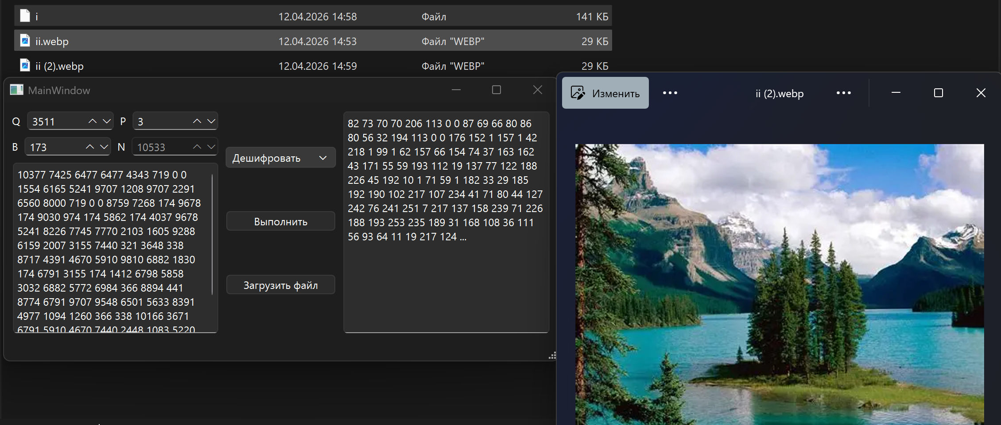

Аудио:
Шифрование
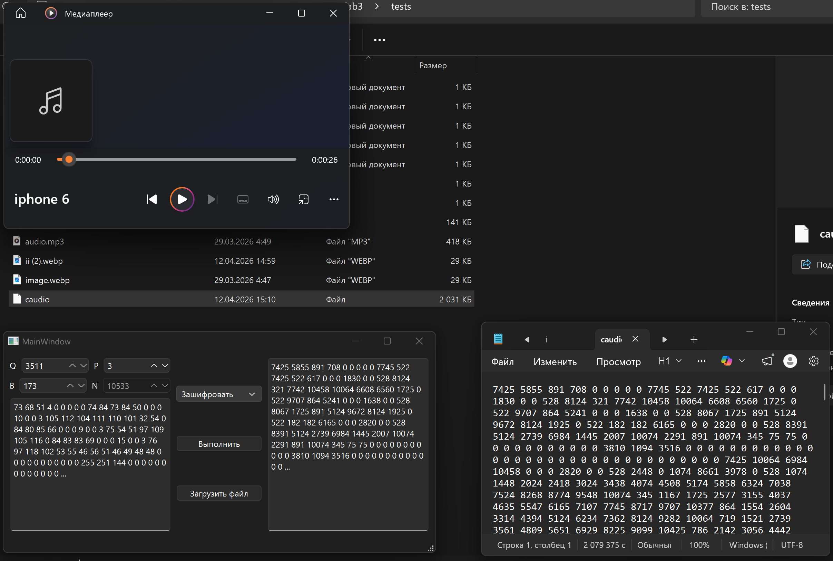

Дешифрование
